Tóparti Konyha , Csopak Sport u. 9.
2025.november | Hétfő | Kedd | Szerda | Csütörtök | Péntek | Szombat | Vasárnap
 | Felnőtt Étlap , 2025.november |  |  |  |  | 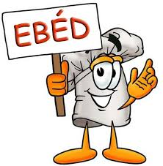
45.hét | 3.  Fokhagyma Krémleves  Rakott Zöldbab | 4.  Daragaluska Leves  Burgonya Főzelék  Sertés pörkölt | 5.  Karalábé Leves  Bakonyi  Sertéstokány  Galuska | 6.  Alma Leves  Dubarry Csirkemell  (brokkolis)  Párolt Rizs | 7.  Nyírségi Gombóc Leves  Ízes bukta
46.hét | 10.  Brokkolikrém Leves  Bolognai Spagetti | 11.  Tarhonya Leves  Bab Főzelék  Vagdalt | 12.  Paradicsom Leves  Bácskai Rizseshús  Házi csalamádé | 13.  Tojás Leves  Eszterházi Csirketokány  Tészta Köret | 14.  Frankfurti Leves  Mákos Nudli  Vaníliasodó
47.hét | 17.  Reszelt Tészta Leves  Zöldborsófőzelék  Csirke Felsőcomb | 18.  Zöldbab Leves Rakott Burgonya  Csemege Uborka | 19.  Zellerkrém Leves  Mexikói Csirkecsíkok  Tészta köret | 20.  Szilva Leves  Rántott Hal  Párolt Rizs  Tartár Mártás | 21.  Lencse Gulyás  Fahéjas Csiga | 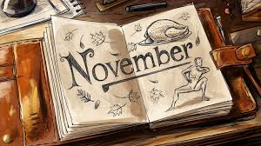
48.hét | 24.  Francia Hagyma Leves  Majoránnás Csirketokány  Bulgur  Cékla Saláta | 25.  Hús Leves  Párolt Sertéscomb  Meggy Mártás  Pirított Dara | 26.  Karfiol Leves  Pásztor Tarhonya  Alma Paprika | 27.  Paradicsom Leves  Rántott Csirkecomb  Párolt Rizs  Házi Csalamádé | 28.  Sertésragu Leves  Burgonyás Tészta  Csemege uborka
Kérem az étlapot kitöltve október 29.-ig leadni szíveskedjenek , névvel és a kért napokkal jelölve!
Alkalmi étkezők , ebéd igényüket , az étkezést megelőző nap , délelőtt 10 óráig tudják leadni.
Szociális étkezőknek nem kell leadniuk , az rögzítve van.
Köszönettel : Gál Tamás Intézményvezető , elelmezes@csopak.hu Tel : +36 20 229 2888

